Практическая работа №2
«Формирование логической модели реляционной базы данных в draw.io»
Вариант 16. Агентство долгосрочной аренды жилья
Ситуация. Агентство публикует предложения собственников, организует показы и сопровождает заключение договоров аренды квартир целиком.
Условия предметной области:
- Объект недвижимости может иметь нескольких собственников; собственник может владеть несколькими объектами. Для участия фиксируются доля и период владения.
- Объявление относится к одному объекту и одному ответственному агенту; содержит дату публикации, ставку и состояние. По одному объекту могут последовательно появляться разные объявления.
- Показ связывает объявление с одним потенциальным арендатором и проводящим агентом; сохраняются время и результат. Повторные показы учитываются отдельно.
- Договор относится к одному объекту и содержит период, согласованную плату и состояние.
- У договора может быть несколько участников с ролями «арендодатель» и «арендатор». В каждой из этих ролей должен быть хотя бы один участник; представительство по доверенности вне границ работы.
- Действующие договоры аренды одного объекта не пересекаются по времени. Просмотры могут завершиться без договора; объявление может ещё не иметь показов.

Задание 1. Анализ предметной области

1.1. Назначение системы и пользователи
Система предназначена для учёта объектов недвижимости, их собственников, объявлений и договоров долгосрочной аренды.
Агентство публикует предложения собственников, организует показы потенциальным арендаторам и сопровождает заключение договоров.
Система хранит историю владения объектами, объявлений, показов и участников договоров.
Основными пользователями являются сотрудники агентства и агенты, работающие с объявлениями, показами и договорами.

1.2. Границы моделирования
В модель входят объекты недвижимости, люди, история владения, объявления, показы и договоры аренды с участниками и их ролями. Учитываются периоды владения и аренды, состояние объявлений и договоров, а также история повторных показов. Представительство по доверенности и иные процессы, не указанные в условии, в модель не включаются.

1.3. Словарь сущностей
Сущность | Что представляет | Пример экземпляра | Значимые характеристики
Человек | Физическое лицо, которое может выполнять одну или несколько ролей в системе. | Иван Петров | ФИО, телефон, контакты
Собственник | Роль человека, участвующего во владении объектом недвижимости. | Петров — собственник | id человека
Арендатор | Роль человека, выступающего потенциальным арендатором при показах. | Смирнова — арендатор | id человека
Агент | Роль человека, ответственного за объявления и проводящего показы. | Иванов — агент | id человека
Объект недвижимости | Квартира, сдаваемая целиком. | Квартира №25 | Адрес, площадь, характеристики
Владение | Факт владения собственником объектом в определённый период. | Владение Петрова квартирой №25 | Начало владения, конец владения, доля
Объявление | Предложение об аренде конкретного объекта, размещённое ответственным агентом. | Объявление о квартире №25 | Дата публикации, ставка, состояние
Показ | Отдельный факт показа объявления потенциальному арендатору проводящим агентом. | Показ квартиры 15.09.2026 | Время, результат
Договор аренды | Заключённый договор аренды конкретного объекта. | Договор №17 | Начало, конец, согласованная плата, состояние
Участник договора | Связь человека с конкретным договором с указанием роли «арендодатель» или «арендатор». | Петров — арендодатель | Договор, человек, роль
Участие в договоре — отдельная запись, связывающая человека с договором и фиксирующая его роль: «арендодатель» или «арендатор».
Договор аренды — заключённый договор на объект с определённым периодом и платой.
Показ — отдельный факт посещения объекта потенциальным арендатором. Повторные показы сохраняются отдельно.
Объявление — предложение об аренде объекта; для одного объекта в истории может существовать несколько объявлений.
Собственник, арендатор и агент — отдельные ролевые сущности, связанные с человеком.
Человек — физическое лицо, которое может выполнять разные роли в системе.
Объект недвижимости — сама квартира как объект аренды.
1.4. Разграничение основных понятий

1.5. Бизнес-правила
БП-01. Один объект недвижимости может иметь нескольких собственников, а один человек может владеть несколькими объектами.
БП-02. Для каждого факта владения сохраняются доля и период владения.
БП-03. Объявление относится ровно к одному объекту и одному ответственному агенту.
БП-04. По одному объекту могут последовательно появляться разные объявления; история объявлений не удаляется из модели.
БП-05. Один просмотр относится к одному объявлению, одному потенциальному арендатору и одному проводящему агенту; повторные просмотры учитываются отдельно.
БП-06. Договор аренды относится ровно к одному объекту и содержит период, согласованную плату и состояние.
БП-07. В каждом договоре должен быть хотя бы один участник с ролью «арендодатель» и хотя бы один участник с ролью «арендатор».
БП-08. Действующие договоры аренды одного объекта не должны пересекаться по времени.
БП-09. Перед заключением договора необходимо проверить, что участник с ролью «арендодатель» имеет право сдавать объект на дату заключения: его период владения должен включать эту дату.
БП-10. Просмотр может завершиться без заключения договора.

1.6. Допущения
Человек является базовой сущностью. Роли собственника, арендатора и агента представлены отдельными сущностями, связанными с человеком.
Один объект рассматривается как квартира, сдаваемая целиком.
Дата проверки права арендодателя принимается равной дате начала договора, если в конкретном случае отдельно не задана дата заключения.
Представительство по доверенности не моделируется.

Задание 2. Построение ER-модели
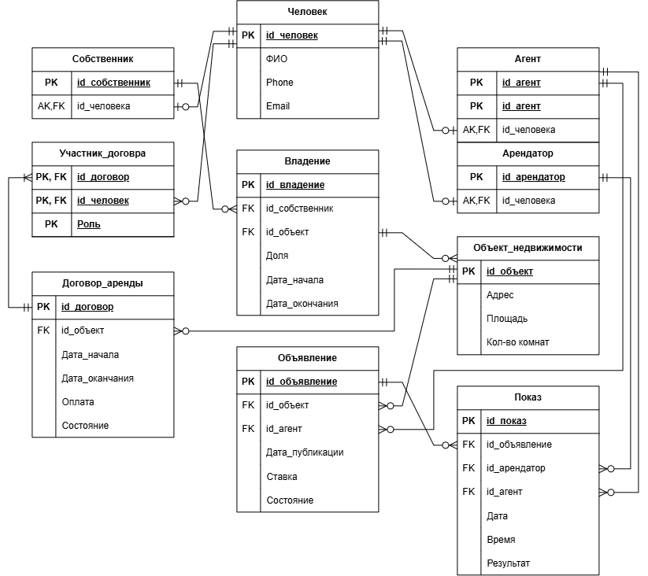

2.1. Таблица связей
Примечание: правило БП-07 нельзя полностью выразить одной кратностью, поскольку требуется минимум по одному участнику каждой из двух ролей. Поэтому наличие ролей «арендодатель» и «арендатор» фиксируется отдельным бизнес-правилом.
2.2. Логическая реляционная модель
Для перехода от ER-модели к реляционной модели каждая сущность представляется таблицей. Для связей 1:N внешний ключ размещается на стороне N. Для связей 1:1 внешний ключ id_человека в ролевых таблицах является уникальным. Связь договора с участниками реализуется таблицей УчастникДоговора с составным первичным ключом.

Таблица | Атрибуты | Уникальность / ключ
Человек | id_человек PK; ФИО; Phone; Email | —
Собственник | id_собственник PK; id_человека AK, FK → Человек.id_человек | id_человека UNIQUE
Арендатор | id_арендатор PK; id_человека AK, FK → Человек.id_человек | id_человека UNIQUE
Агент | id_агент PK; id_человека AK, FK → Человек.id_человек | id_человека UNIQUE
ОбъектНедвижимости | id_объект PK; адрес; площадь; количество_комнат | —
Владение | id_владение PK; id_собственник FK; id_объект FK; доля; дата_начала; дата_окончания | —
Объявление | id_объявление PK; id_объект FK; id_агент FK; дата_публикации; ставка; состояние | —
Показ | id_показа PK; id_объявление FK; id_арендатор FK; id_агент FK; дата_время; результат | —
ДоговорАренды | id_договора PK; id_объект FK; дата_начала; дата_окончания; согласованная_оплата; состояние | —
УчастникДоговора | id_договора PK, FK; id_человека PK, FK; Роль PK | PK = (id_договора, id_человека, Роль)
Обозначения: PK — первичный ключ, FK — внешний ключ, AK — альтернативный (кандидатный) ключ. В таблицах Собственник, Арендатор и Агент поле id_человека является FK и одновременно уникальным AK, поэтому один человек представлен не более одной записью каждой конкретной роли.
2.3. Нормализация и ограничения
1НФ: все атрибуты имеют атомарные значения; списки собственников, показов и участников договора не хранятся внутри одной ячейки, а представлены отдельными таблицами.
2НФ: в таблице УчастникДоговора неключевые атрибуты отсутствуют, кроме Роли как части ключа; в остальных таблицах ключи простые, поэтому частичная зависимость невозможна.
3НФ: сведения о человеке хранятся в Человек, а сведения о его ролях — в отдельных ролевых таблицах; данные объекта, объявления, показа и договора не дублируются в таблицах связей.
Дополнительные ограничения: доля владения должна находиться в допустимом диапазоне; дата окончания периода не должна быть раньше даты начала; согласованная оплата и ставка не должны быть отрицательными; для одного объекта действующие договоры не должны пересекаться; в каждом договоре должны присутствовать роли «арендодатель» и «арендатор».
2.4. Преобразование связей в реляционные таблицы
Связи Человек—Собственник, Человек—Арендатор и Человек—Агент реализованы внешним ключом id_человека с ограничением UNIQUE. Связи Собственник—Владение и ОбъектНедвижимости—Владение реализованы двумя FK в таблице Владение. Объявление содержит FK на объект и агента. Показ содержит FK на объявление, арендатора и агента. ДоговорАренды содержит FK на объект. УчастникДоговора содержит FK на договор и человека и хранит роль участника.

Задание 3. Проверка модели
Ситуация и данные | Сущности и связи | Рез. | Обоснование | Правило
1. У квартиры два собственника | Человек, Собственник, Объект недвижимости, Владение | Д | Петров и Сидоров представлены в таблице Человек и имеют записи в Собственник. Две записи Владение связывают их с одной квартирой и содержат долю и период. | БП-01, БП-02
2. Один человек дважды смотрит квартиру | Арендатор, Агент, Объявление, Показ | Д | Один арендатор может иметь два отдельных показа одного объявления с разными датами/временем. Каждый показ также связан с проводящим агентом. | БП-05, БП-10
3. Новый договор пересекается с действующим | Объект недвижимости, ДоговорАренды | З | Для квартиры уже существует действующий договор №10 с 01.10.2026 по 01.10.2027. Договор №11 на 01.06.2027–01.06.2028 нарушает запрет пересечения. | БП-08
4. Договор без арендодателя | ДоговорАренды, УчастникДоговора | З | Наличие участников только с ролью «арендатор» не удовлетворяет БП-07. В договоре должен быть хотя бы один участник с ролью «арендодатель». | БП-07
5. Договор без арендатора | ДоговорАренды, УчастникДоговора | З | Наличие участников только с ролью «арендодатель» не удовлетворяет БП-07. В договоре должен быть хотя бы один участник с ролью «арендатор». | БП-07
6. Собственник не имеет права сдавать объект на дату договора | Собственник, Владение, Объект недвижимости, ДоговорАренды, УчастникДоговора | З | Перед заключением договора проверяется, что период владения участника с ролью «арендодатель» включает дату начала договора. | БП-09

Д – допустима, З - запрещена

Ответ на вопрос заказчика
Чтобы определить, кто участвовал в договоре аренды выбранной квартиры и в каких ролях, нужно найти договор, связанный с объектом, затем его записи в УчастникДоговора. По каждой записи определяется человек и роль. Роль «арендодатель» дополнительно сопоставляется с правом сдавать объект по записям Владение. Например: Петров Иван — арендодатель; Смирнова Анна — арендатор; Сидоров Алексей — арендатор.
Контрольные вопросы
- Чем логическая реляционная модель отличается от концептуальной и физической моделей?
Концептуальная описывает предметную область и связи, логическая — представляет её в виде отношений (таблиц), физическая — конкретную реализацию в СУБД.
- Что называют отношением, кортежем, атрибутом и доменом?
Отношение — таблица, кортеж — строка, атрибут — столбец, домен — множество допустимых значений атрибута.
- Почему домен атрибута не равнозначен типу данных конкретной СУБД?
Домен задаёт смысл и допустимые значения, а тип данных СУБД задаёт технический формат хранения.
- Что такое кандидатный ключ и что означает его минимальность?
Кандидатный ключ — минимальный набор атрибутов, однозначно определяющий строку. Минимальность означает, что ни один атрибут из него нельзя убрать.
- Чем первичный ключ отличается от альтернативного?
Первичный ключ выбирается из кандидатных ключей как основной, остальные кандидатные ключи являются альтернативными.
- В каких случаях удобно использовать составной ключ?
Когда уникальность записи определяется комбинацией нескольких атрибутов, например id_заказа + id_товара.
- Почему искусственный PK не отменяет смысловую уникальность данных?
Потому что искусственный ID гарантирует уникальность строки, но не запрещает появление двух одинаковых записей по смыслу.
- На какие атрибуты может ссылаться внешний ключ?
На первичный ключ или другой уникальный кандидатный ключ родительского отношения.
- Почему ссылка только на часть составного ключа обычно некорректна?
Потому что часть составного ключа сама по себе обычно не гарантирует однозначность родительской записи.
- Как обязательность FK связана с кратностью на стороне родителя?
Обязательный FK означает, что каждая дочерняя запись должна ссылаться на родительскую. Это соответствует минимуму 1 для дочерней стороны.
- Почему обязательный FK позиции не гарантирует наличия позиций у каждого заказа?
Потому что обязательность действует для каждой позиции: каждая позиция должна иметь заказ, но у заказа может быть 0 позиций.
- Как преобразуется связь 1:N?
PK стороны «1» добавляется как FK в таблицу стороны «N».
- Как представить связь 1:1 и зачем нужна уникальность FK?
FK размещают в одной из таблиц и делают его уникальным, чтобы одной записи соответствовала не более одной записи другой таблицы.
- Как преобразуется связь M:N в логической реляционной модели?
Создаётся отдельная связующая таблица с двумя FK на связанные таблицы.
- Когда двух FK недостаточно для ключа связующего отношения?
Когда одна и та же пара объектов может встречаться несколько раз. Тогда нужен дополнительный атрибут, например дата или номер операции.
- Как представить связь отношения с самим собой?
Самоссылочным FK на первичный ключ той же таблицы. Например, руководитель_id ссылается на id сотрудника.
- Как читается «воронья лапка» и чем размещение её знаков отличается от min–max?
«Воронья лапка» показывает сторону многих, а черточка — один, кружок — необязательность. В min–max указывают пару чисел (0,N), (1,1) непосредственно у связи.
- Что означает отсутствие значения необязательного атрибута? Почему его нельзя всегда заменять нулём?
Это означает, что значение неизвестно или неприменимо. Ноль может быть настоящим значением, поэтому он не всегда равнозначен отсутствию значения.
- Что такое функциональная зависимость? Почему её нельзя доказывать только несколькими тестовыми строками?
Функциональная зависимость означает, что значение одного набора атрибутов однозначно определяет другой. Несколько строк могут не показать нарушение, поэтому зависимость должна следовать из правил предметной области.
- Какие аномалии добавления, изменения и удаления возникают из-за избыточности?
При добавлении могут возникать проблемы с неполными данными, при изменении — необходимость менять одно значение в нескольких местах, при удалении — случайная потеря нужной информации.
- Что проверяют при приведении к 1НФ?
Каждая ячейка должна содержать одно неделимое значение, не должно быть повторяющихся групп и списков внутри ячеек.
- Что такое частичная зависимость и как она связана со 2НФ?
Частичная зависимость — зависимость неключевого атрибута только от части составного ключа. В 2НФ таких зависимостей быть не должно.
- Какие зависимости проверяют при обосновании 3НФ?
Проверяют отсутствие транзитивных зависимостей неключевых атрибутов от ключа через другой неключевой атрибут.
- Почему наличие простого искусственного PK не доказывает 3НФ?
Потому что неключевые атрибуты всё равно могут зависеть друг от друга, создавая транзитивную зависимость.
- Почему текущая цена товара и согласованная цена позиции заказа имеют разный смысл?
Текущая цена показывает актуальную цену товара, а согласованная цена фиксирует цену на момент оформления конкретного заказа.
- Как сохранить повторные выдачи, назначения или обращения одной пары объектов?
Нужно создавать отдельную запись для каждого случая, чтобы сохранялась история повторных операций.
- Какие ограничения нельзя выразить только PK, FK и обязательностью значений?
Ограничения по диапазонам, пересечениям периодов, суммам, статусам и сложным бизнес-правилам.
- Почему условие «одна активная операция» нельзя заменять уникальностью объекта во всей истории?
Потому что уникальность запретит повторные операции после завершения предыдущей. Ограничивать нужно только одновременно активные операции.
- Как политика удаления родительских записей влияет на сохранение истории?
CASCADE может удалить связанные исторические записи, поэтому для сохранения истории часто запрещают удаление или используют мягкое удаление.
- Как проверить модель допустимыми и ошибочными записями? Почему при соединении нескольких дочерних наборов можно получить завышенную сумму?
Нужно проверить обычные, граничные и ошибочные записи и убедиться, что ограничения работают. При соединении нескольких дочерних наборов строки перемножаются, поэтому одна запись родителя может повториться несколько раз и сумма станет завышенной.

